Соблюдаем правила безопасности во время Крещенских купаний

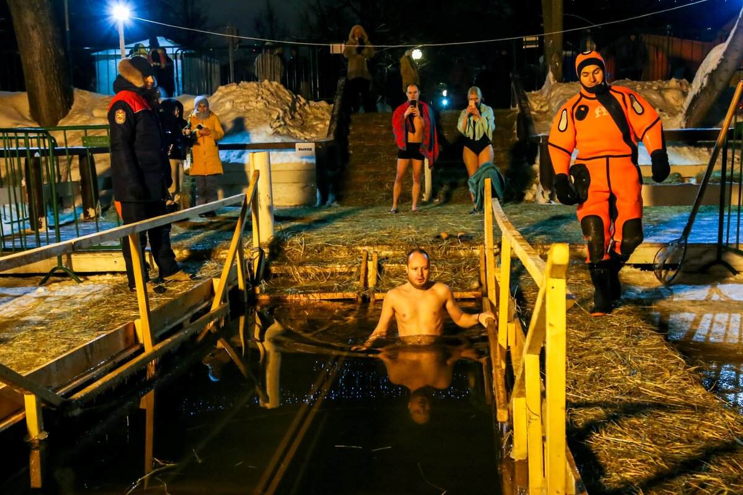

В Юго-Западном округе места Крещенских купаний заранее определены префектурой ЮЗАО и согласованы с оперативными службами по пяти адресам: Большой пруд Воронцовского парка (ул. Воронцовские пруды, д.3); Теплостанский пруд (ул. Академика Виноградова, д.12); Пруд №4 на территории санатория «Узкое» (Санаторная аллея, д.1-4); пруд на Нахимовском проспекте (Нахимовский проспект, д.8) и Черневский пруд (район Южное Бутово). Список размещен на официальном сайте префектуры ЮЗАО.
Для того, чтобы избежать несчастных случаев и травм во время купаний, сотрудники Управления по ЮЗАО Департамента ГОЧСиПБ будут круглосуточно дежурить 18 и 19 января в указанных местах.
«Напоминаем жителям Юго-Западного округа, что для Крещенских купаний подготовлены специальные, безопасные майны, где заблаговременно был проведен лабораторный анализ качества воды. Купание должно происходить только в этих организованных местах и под контролем спасателей и других служб экстренного реагирования. В других необорудованных местах погружаться в воду нельзя, это опасно для жизни!», - отметила Венера Юмаева, заместитель начальника Управления по ЮЗАО Департамента ГОЧСиПБ.
Если вы собрались посетить места Крещенских купаний и окунуться в прорубь, напоминаем о необходимости соблюдать рекомендации и правила безопасности:
- возьмите с собой непромокаемую и нескользкую запасную обувь
- находясь на дорожке к майне, не спешите и не бегите, так как есть риск упасть и получить ушибы
- неподготовленным людям рекомендовано не совершать резких и плавательных движений
- спускаясь в воду, окунитесь до той глубины, которая вам будет наиболее комфортна, и сразу выходите, чтобы не допустить учащенного сердцебиения, возникающего, как защитная реакция на воздействие ледяной воды
- нырять в прорубь при наличии противопоказаний запрещено, так как при погружении в воду сосуды рефлекторно резко сужаются, что может привести к потере сознания и даже к инсульту

